

*Prolećni semestar, 2022/23*

*PREDMET: CS450 – Klaud računarstvo*

Domaći zadatak: **9**

Ime i prezime: **Dušan Stanković**

Broj indeksa: **3611**

Datum izrade: **23.05.2023.**

1. Instaliran Windows Server 2012 R2

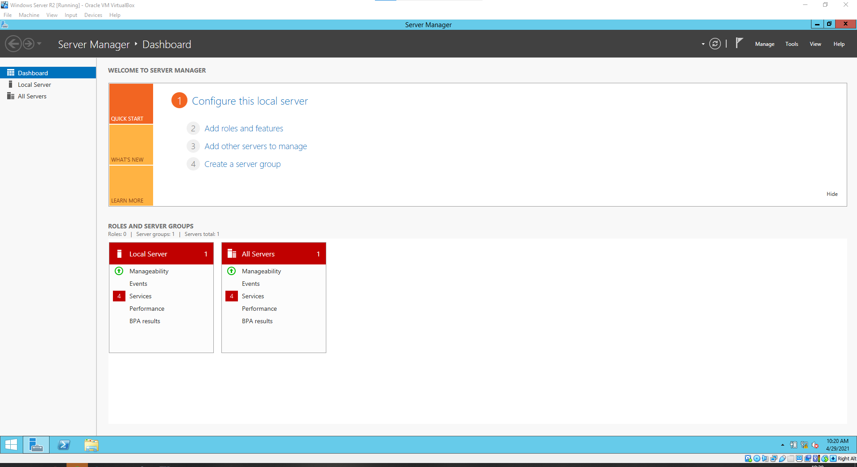

1. Izmena administratorske privilegije za sigurnost

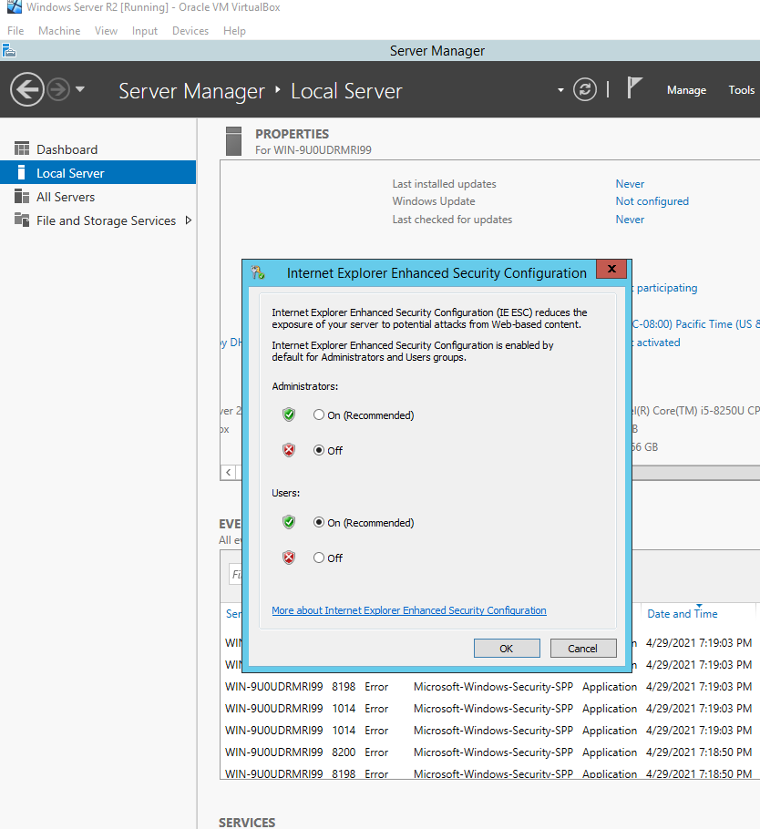

1. Instalacija je započeta

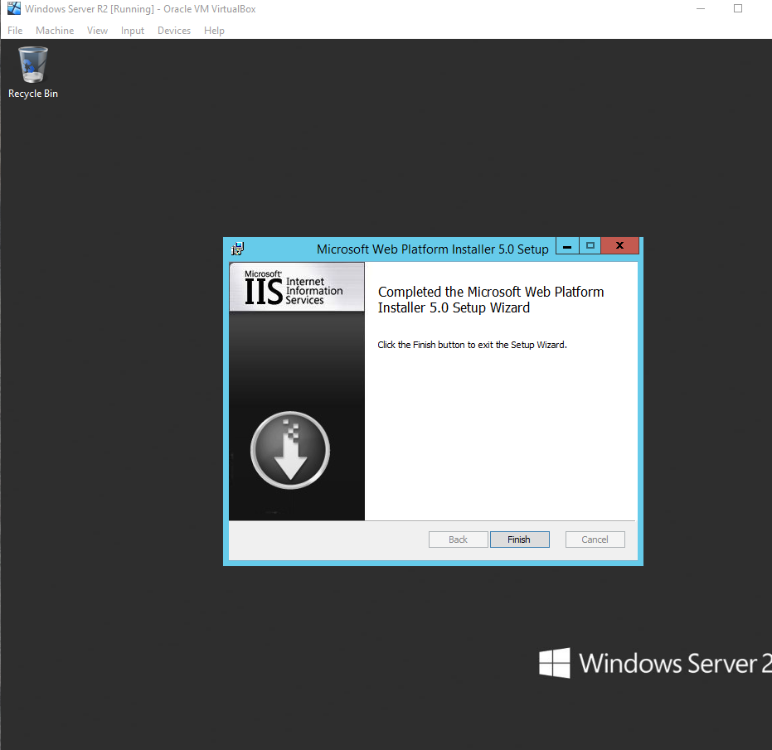

1. Pretraga Azure Pack

